**深圳市2020年中考物理精品模拟试卷及答案（一）**

**一、选择题（共16小题，每小题1.5分，满分24分.在每题给出的四个选项中，**

**只有一项符合题目要求）**

1.如图所示，将正在发声的小电铃放在连通于抽气机的密闭玻璃罩内，在用抽气机把玻璃罩内的空气逐渐抽出的过程中，所听到的声音将会逐渐减弱。则 （ ）

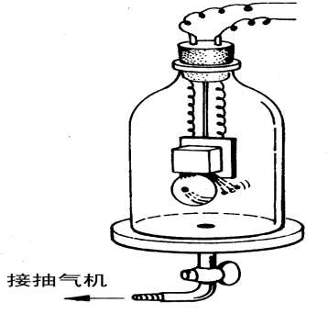

A.此实验现象说明声音的传播不一定需要介质。

B.此实验现象说明声音的传播不需要介质。

C.该实验也能说明真空能传声。

D.根据这个实验，用理想推理法可以得出真空不能传声的结论。

**答案**：D

**解析**：A.在用抽气机把玻璃罩内的空气逐渐抽出的过程中，罩内空气越来越少，传播介质逐渐减少，声音传播速度越来越小，当玻璃罩内的空气被抽干，几乎处于真空状态时，声音就不能传播了。所以听到的声音将会逐渐减弱。此实验现象说明声音的传播需要介质。所以A错误，B错误，C错误，D正确。

2.如图所示是小明同学练习用温度计测水温的情景，其中操作正确的是（ ）

D

C

B

A

答案：C

3.如图，*F*是透镜的焦点，其中正确的光路图是

*F*

*F*

*F*

*F*

*F*

*F*

*F*

*F*

A B C D

答案：C

1. 下列不属于惯性现象的是（ ）

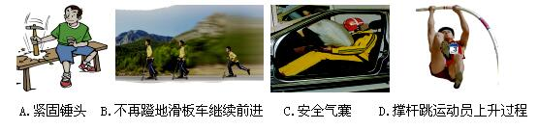

答案：D

5.分别由甲、乙两种物质组成的物体，其质量与体积的关系如图所示．分析图像可知，两种物质的密度之比*ρ*甲：*ρ*乙为

甲

乙

0

5

10

15

20

10

20

30

40

*m/*g

*V/*cm3

A．1:2 B．2:1 C．4:1 D．8:1

答案：D

6. 实验证明：在不计空气阻力的情况下，一个物体从静止开始自由下落，速度越来越大。如图所示，一个小球从A点由静止开始自由下落，相继经过B、C两点。若A、B两点间的距离等于B、C两点间的距离，则下列说法中错误的是 （ 　）

3efde403[1]

A．小球在下落过程中动能增大

B．小球在C点的重力势能小于在B点的重力势能

C．小球所受的重力在AB段做的功大于在BC段做的功

D．小球所受的重力在AB段做功的功率小于在BC段做功的功率

**答案**：C

**解析**：（1）影响动能的影响因素是物体的质量和物体运动的速度；

（2）影响重力势能的因素是物体的质量和物体的高度；

（3）根据W=Gh判断出重力做功的多少；

（4）根据P=W/t判断出重力做功的功率的大小．

A．小球从A点由静止开始下落，质量不变，速度越来越大，动能不断变大．故A正确；

B．研究物体的重力势能的大小，要有一个作为参考的点或者参考面。本题在研究C、B两点的重力势能大小时，是相对地面点而言的，目的就是方便比较小球经过C、B两点时，对应的高度。小球的质量不变，C点的高度小于在B点的高度，故小球在C点的重力势能小于在B点的重力势能．故B正确；

C．已知AB和BC的距离相等，根据W=Gh可知，重力一定，通过的距离相同，所以重力做的功相同．故C错误；

D．由题意知，小球在AB段的平均速度小于在BC段的平均速度，AB和BC的距离相等，所以在BC段所用的时间小于在AB段所用时间，根据P=W/t可知，重力做功相同的情况下，BC段的时间短，所以BC段做功的功率大，故D正确．

7.如图甲所示，石料在钢绳拉力的作用下从水面上方以恒定的速度下降，直至全部没入水中．图乙所示是钢绳拉力随时间*t*变化的图象，若不计水的阻力（*g*=10N/kg，*ρ*=1.0×103kg/ m3），则下列结论错误的是（ ）

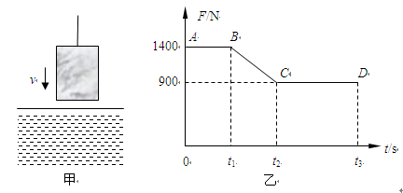

A.石料全部没入水中时受到的浮力是500N

B.石料的体积是0.05 m3

C.石料的密度是2.8×103kg/ m3

D. 石料的重力是14000N

答案：D

8.如图所示滑轮组，在50s内将重5000N货物匀速吊起10m高．绳的自由端受到的拉力大小是1500N，关于该滑轮组的说法错误的是（不计绳重及摩擦）( )

A．滑轮组的机械效率约为83.3%

B．绳自由端移动的距离是50m

C．滑轮组所做有用功的功率是1000W

D．该装置中的动滑轮总重为1000N

答案：B

9.在探究“导体电阻的大小与哪些因素有关”的实验中，将一根粗细均匀的导体截成

*ab、cd*两段后，分别把它们接入如图所示的电路中，这是在探究导体电阻与导体（ ）

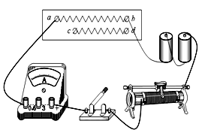

A．横截面积的关系 B．材料的关系

C．长度的关系 D．温度的关系

答案：C

10.如图所示是四个热学实验．能说明热传递可以改变物体内能的是（ ）

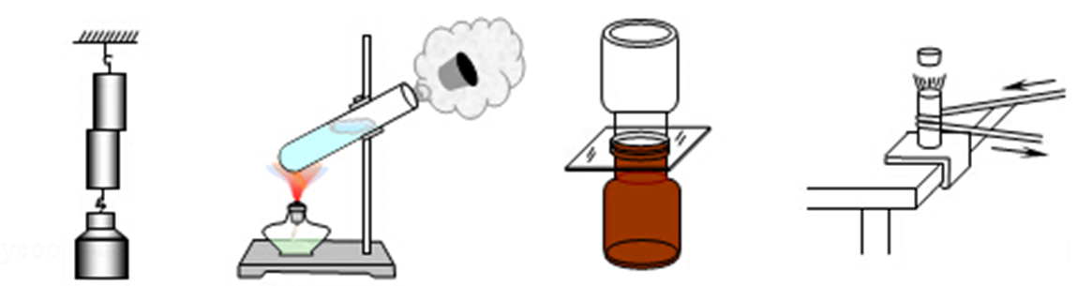

A．两块表面干净的铅压紧后可吊起重物

B．加热使水沸腾，水蒸气冲起软木塞

C．抽掉中间的玻璃板后，两种气体混合在一起

D．绳子摩擦使铜管内乙醚沸腾，蒸气冲起软木塞

答案：B

11.在如图所示的电路中,电源电压不变。闭合开关S后,灯L1 、L2都发光；一段时间后,其中一灯突然熄灭,而电流表、电压表的示数都不变,则产生这一现象的原因可能是 （ ）

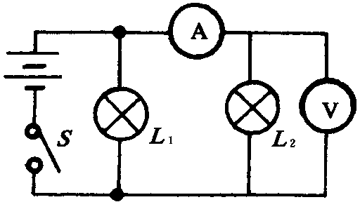

A.灯L1短路 B.灯L2短路 C.灯L1断路 D.灯L2断路

答案：C

12．如图所示的电路中，电源电压保持不变，当开关S1、S2都闭合时，电流表的示数为0.5A，电压表的示数为6V；将电压表、电流表的位置互换，当开关S1断开、S2闭合，电流表的示数为0.3A，则正确的是（　　）

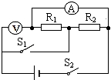

A．R1=8Ω B．R2=8Ω C．R1=20Ω D．R2=20Ω

答案：B．

解答：当开关S1、S2都闭合，两电阻并联，电压表测量电源电压，电流表测量通过R1的电流，

由I=学科网(www.zxxk.com)--教育资源门户，提供试卷、教案、课件、论文、素材及各类教学资源下载，还有大量而丰富的教学相关资讯！得：R1=学科网(www.zxxk.com)--教育资源门户，提供试卷、教案、课件、论文、素材及各类教学资源下载，还有大量而丰富的教学相关资讯！=学科网(www.zxxk.com)--教育资源门户，提供试卷、教案、课件、论文、素材及各类教学资源下载，还有大量而丰富的教学相关资讯！=12Ω；

将电压表、电流表的位置互换，S1断开、S2闭合，两电阻串联，

由I=学科网(www.zxxk.com)--教育资源门户，提供试卷、教案、课件、论文、素材及各类教学资源下载，还有大量而丰富的教学相关资讯！得：电路总电阻R=学科网(www.zxxk.com)--教育资源门户，提供试卷、教案、课件、论文、素材及各类教学资源下载，还有大量而丰富的教学相关资讯！=学科网(www.zxxk.com)--教育资源门户，提供试卷、教案、课件、论文、素材及各类教学资源下载，还有大量而丰富的教学相关资讯！=20Ω，

所以根据串联电路的总电阻等于各电阻之和可知：

R2=R﹣R1=20Ω﹣12Ω=8Ω．

13.开关S闭合后，小磁针静止时的指向如图所示，由此可知 （ ）

S

N

S

*a*

*b*

*c*

*d*

A．a端是通电螺线管的N极，c端是电源正极

B．b端是通电螺线管的N极，d端是电源负极

C．b端是通电螺线管的N极，d端是电源正极

D．a端是通电螺线管的N极，c端是电源负极

答案：C

14.下列关于安全用电说法正确的是（　　）

只有高压线路才会发生触电事故

家里的空气开关经常跳闸，一定是发生了短路

用试电笔辨别火线和零线时，手不能接触笔上任何金属

电冰箱的金属外壳必须接地

答案：D

解析：A.低压和高压是相对来说的，只有不高于36V的电压才是安全的，故A错误；

B.空气开关跳闸的原因有短路或电路总功率过大．故B错误；

C.用试电笔辨别火线和零线时，手应接触笔尾金属体；故C错误；

D.为避免造成触电事故，大功率用电器的金属外壳必须接地，故D正确。

15.如图所示，是电磁现象的四幅实验装置图，下列分析中正确的是（ ）

丙

丁



*N*

*S*

*I*

*N*

*S*

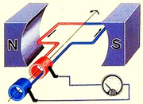

*c*

*a*

*d*

*A*

*O*

*O*′

*B*

*K*

甲

乙

*A*

*B*

－

+

电源

A．图甲装置中通电螺旋管的*A*端为N极

B．图乙装置，说明电流周围存在着电场

C．图丙装置研究的是磁场对电流的作用

D．图丁装置是电动机的结构原理图

答案：C

16. 2017年5月，“嫦娥五号”的返回舱载着月球土壤回归地球，地面科技人员对“嫦娥五号”的控制是靠一种介质来传递数据信息的。“嫦娥五号”月球探测器载有太阳能电池板。如图所示。下列说法错误的是（ ）

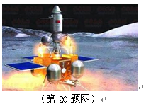

A.地面科技人员对“嫦娥五号”的控制是靠电磁波来传递数据信息的。

B.“嫦娥五号”月球探测器载有的太阳能电池板。将太阳能转化为电能。

C.“嫦娥五号”月球探测器载有的太阳能电池板。将太阳能间接转化为机械能。

D.电能属于一次能源。

答案：D

**二、实验题（共小题，满分14分）**

17.（5分）小明同学在竖直悬挂的弹簧下加钩码，做“探究弹簧伸长量与弹力的关系”实验。下表是小明同学收集的实验数据。

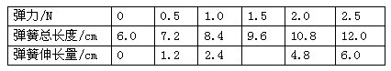

（1）请你帮助小明同学完成上表的空白处。

（2）在坐标中画出的弹簧伸长量与弹力的关系图如下。

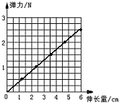

（3）分析实验数据或从弹簧伸长量与弹力的关系图，你可得到的结论是          。

（4）支持你上述结论的依据是：                .

（5）此实验结论在实际中的一个应用是：          .

（6）在对本实验数据分析的过程中，你觉得运用图像分析的优点有哪些？（说出一点即可）                    .

**答案**：(1)3.6(3)弹簧的弹力与其伸长量成正比。

(4)两个物理量的比值一定（或图像为过原点的一条直线）(5) 弹簧测力计(6)用图象分析实验数据更直观明了；可以了解变化趋势；可以得到其间任意伸长量对应的弹力大小等。

**解析**：（1）通过观察表格中前四组数据可知：

当弹力为0.5N，弹簧的伸长量为1.2cm；

当弹力为1.0N时，弹簧的伸长量为8.4cm-6.0cm=2.4cm；

当弹力为1.5N时，弹簧的伸长量为9.6cm-6.0cm=3.6cm；

当弹力为2.0N时，弹簧的伸长量为10.8cm-6.0cm=4.8cm；

当弹力为2.5N时，弹簧的伸长量为12.0cm-6.0cm=6.0cm。

（3）分析实验数据或从弹簧伸长量与弹力的关系图，可得到弹簧的测力范围内，弹簧的伸长量与弹力成正比这一结论。故答案为：在弹性限度内，弹簧的伸长量与其受的弹力成正比．

（4）由图象可以看出，弹簧的伸长量与受的弹力的图象为过原点的一条直线，即正比例函数图象．故答案为：弹簧的伸长量与受的弹力的图象为正比例函数图象．

（5）弹簧测力计上刻度是均匀的，因为在弹簧的测力范围内弹簧的伸长量与弹力成正比例关系．故答案为：弹簧测力计

（6）用图象分析实验数据更直观明了；可以了解变化趋势；可以得到其间任意伸长量对应的弹力大小等．故答案为：用图象分析实验数据更直观明了．

18.（5分）艳艳同学在探究“凸透镜成像规律及应用”的活动中，选用了焦距未知的凸透镜。

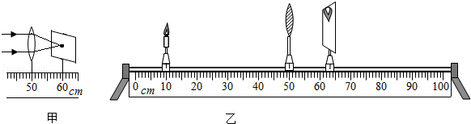

（1）将凸透镜安装在光具座上，用平行光作光源，移动光屏，在光屏上得到一个最小最亮的光斑，如图甲所示，则该凸透镜的焦距为 cm。

（2）将蜡烛、凸透镜、光屏依次安装在光具座上，并调整蜡烛火焰、凸透镜及光屏三者的中心，使其大致在 上，为实验探究做好准备。

（3）如图乙所示，将点燃的蜡烛移到标尺10cm处，再移动光屏，直到在光屏上得到一个清晰的像为止。生活中 就是利用这一成像原理来工作的。

（4）若保持凸透镜位置不变，将蜡烛移动到标尺35cm处，会在光屏上得到一个倒立

的实像。

（5）如果用不透明纸板将凸透镜上半部分遮住，结果 。

A．没有影响 B．不能成像

C．成一半的像 D．仍能成完整的像，但亮度变暗

答案：（1）10.00（2）同一水平高度（3）照相机（4）放大（5）D

19.（4分）在探究“物体动能的大小与哪些因素有关”的实验中，学习小组利用斜面、小球、木块等器材开展了探究活动。让铁球从同一光滑的斜面上某处由静止开始向下运动，然后与放在水平木板上的木块相碰，铁球与木块在水平面上共同移动一段距离后静止。

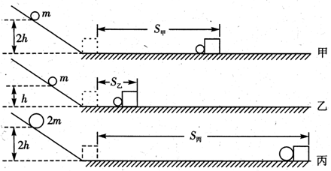

（1）该实验是通过观察木块被撞击后所移动的距离来比较铁球动能的大小。木块被撞击后移动的距离越大，表明撞击它的物体 越大。

（2）要探究动能大小与物体速度的关系时，应选用 两图。

（3）实验中要保证铁球到达水平面时的速度相同，应选用 两图。

（4）比较甲、丙两图，得到的结论正确的是 。

A．速度不同的物体，质量越大，动能就越大；

B．速度相同的物体，质量越大，动能就越大；

C．质量不同的物体，运动速度越大，动能就越大；

D．质量相同的物体，运动速度越大，动能就越大。

**答案**：（1）动能。（2）甲乙。（3）甲丙，（4）B。

**解析**：（1）能量越大的物体对另一个物体做功也多。本题是通过木块克服摩擦力做功的多少来体现小球动能的大小的。但木块克服摩擦力做功的多少是通过木块在水平木板上移动的距离直观反映的。所以木块被撞击后所移动的距离长，就说明小球的动能大，木块被撞击后所移动的距离短，就说明小球的动能小。

（2）动能大小与物体质量、物体的速度有关系。要探究动能大小与物体速度的关系时，就得控制小球质量一定，显然是甲乙两个图。让质量相同的铁球从同一斜面的不同高度由静止开始向下运动，就能保证小球到达斜面底端速度不相等。

（3）实验中要保证铁球到达水平面时的速度相同，需要让小球从同一高度下滑，满足这个条件的就是甲丙两图。

（4）从甲丙两个图可以知道，质量不相同的两个小球，到达斜面底端速度相同，动能不同，其对木块做功不同，也就是木块在木板上移动的距离不同。归纳一下就是速度一定时，物体的动能与质量有关，质量大，动能大。填B。

**三、计算题（本题有2道题，每道8分，共16分）**

20．（8分）一本书放在水平桌面上，书的质量是0.3kg，g=10N/kg，求：

（1）书的重力是多少N？

（2）若书与桌面的接触面积为0.05m2，书对桌面的压强是多少Pa？

（3）小王同学行走在水平地面时，对地面的压强和他站立在水平地面时，对地面的压强，哪个压强较大？简单说明理由．

答案：（1）书的重力是3N；

（2）书对桌面的压强是60Pa；

（3）行走时对地面的压强大．因为人行走、站立时对水平地面的压力相同，行走时一只脚着地、站立时两只脚着地，行走时地面的受力面积小．

解答：（1）书的重力：G=mg=0.3kg×10N/kg=3N，

（2）书对桌面的压力：F=G=3N，

受力面积S=0.05m2，

对桌面的压强：p=F/S=60Pa；

（3）人行走、站立时对水平地面的压力相同，等于自身重力；行走时一只脚着地、站立时两只脚着地，行走时地面的受力面积小，由p=F/S可知行走时对地面的压强大．

21．（8分）我们在进行电学实验时，需要注意灯泡的安全使用和电路安全．现有两只白炽灯L1“12V 12W”和L2“18V 9W”．（不考虑温度对灯丝电阻的影响）

（1）若把灯泡L1和L2并联起来接到某一电源上，为了是灯泡安全工作，电源最大电压为多少伏？此时通电5min，流过灯泡L2的电流做了多少功？

（2）若把灯泡L2与一个滑动变阻器串联制作成一个调光台灯，现有一个24V的电源和三个不同型号的滑动变阻器，分别为“10Ω 1A”、“20Ω 0.5A”、“50Ω 0.2A”，要让电路安全工作，请你通过计算说明应该选用哪一个滑动变阻器．

答案：（1）若把灯泡L1和L2并联起来接到某一电源上，为了是灯泡安全工作，电源最大电压为12伏；此时通电5min，流过灯泡L2的电流做了1200J的功；

1. 选择“20Ω 0.5A”滑动变阻器．

解析：（1）由P=菁优网-jyeoo可得，R1=12Ω R2=36Ω

两灯泡并联时，各支路两端的电压相等，

则电源的电压U并=U1=12V，

通过灯泡L2的电流I2=1/3A，

此时通电5min，流过灯泡L2的电流做功W=UI2t=12V×1/3A×5×60s=1200J；

（2）电路电流最大约为IL=0.5A，

“50Ω 0.2A”的滑动变阻器电流太小不适合．

灯泡正常工作时，滑动变阻器电压为：U'=U﹣U2=24V﹣18V=6V，

滑动变阻器电阻为：R'=12Ω，

“10Ω 1A”的电阻太小，不能满足实验需要，

故选择“20Ω 0.5A”滑动变阻器．

**四、综合开放题（本题有2道题，每道3分，共6分）**

22.（3分）阅读短文，回答下列问题：

无知的代价

本报3月8日讯：（记者张宏明，通讯员刘兆清）福山区一王姓蔬菜大棚种植户突发奇想，将大棚原来使用的白色塑料薄膜换成了绿色薄膜，结果棚内种植的蔬菜生长缓慢，甚至枯萎，造成了巨大的经济损失．老王喜欢观察与思考，他注意到蔬菜的叶子多数呈现绿色，由此他猜想，蔬菜的叶子是绿色的，可能是由于蔬菜喜爱绿色的缘故，假若将温室的白色薄膜换上绿色的，它让阳光中的绿色光通过并照射蔬菜，这样蔬菜就会生长得更快，产量更高．有了这样的想法．于是他就将大棚全部用上了绿色薄膜，结果酿成了悲剧．通过了解农科所的科技人员他才恍然大悟，原来，不透明的物体的颜色是由它反射先来决定的，叶子呈绿色，说明蔬菜反射的是绿光，也就是说绿色正是蔬菜所不喜爱的．只给蔬菜照射绿光，蔬菜就会因缺少所需要的其他色光，无法进行光合作用，因而生长缓慢，直至枯萎死亡．

（1）绿色蔬菜喜爱什么颜色的光？________________.

（2）请你分析，红花会反射______颜色的光.

（3）文中提到了不透明物体的颜色是由什么决定的，也说明了透明物体的颜色是由什么决定的．透明物体的颜色是由________决定的。

答案：（1）绿光以外的其他色光 （2）红光 （3）由透过去的色光决定的。

**23.（3分）内陆地区的夏季比沿海地区炎热，冬季比沿海地区寒冷，在一天之内的气温的变化也较大。原因是**沿海地区靠近水，内陆地区以干泥土为主，水的比热容比干泥土的比热容______，在吸收或放出相同________的情况下，水的温度变化比干泥土要______。因此，在受太阳照射的条件相同时，内陆地区的夏季比沿海地区炎热，冬季比沿海地区寒冷，在一天之内的气温的变化也大。

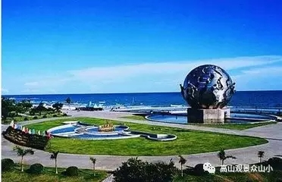

答案：大，热量，小。